**Carpeta de Técnica**

**GDIMPA**

7mo 1ra Aviónica

Año 2023

# **Integrantes:**

* Martins Thiago Abel, 7mo 1ra Aviónica



* Bordon Caparrós Leonardo, 7mo 1ra Aviónica



* Armada Alejo, 7mo 1ra Aviónica:



* Guzmán Tomás, 7mo 1ra Aviónica



* Santobuono Mateo Ruben, 7mo 1ra Aviónica



**Docentes Tutores:**

* Bianco, Carlos
* Medina, Sergio
* Palmieri, Diego

**Esfuerzo del Proyecto**

* 34 Semanas de trabajo
* 25 hs de trabajo semanales

**Instagram:** https://www.instagram.com/gd.impa/

**Paginaweb:** <https://gdimpa-project-0.webnode.page>

**Índice**

Presentación pag 2

Objetivo - pag 3 I Código - pag 11

Descripción general - pag 3 I Periféricos utilizados - pag 11

Alcance - pag 4 I Electrónica - pag 12

Segmento de Destino - pag 4 I Diagrama - pag 12

Software - pag 4 I Software usado para el

Diagrama en bloques - pag 4 I desarrollo de esquemáticos

Lenguaje de I y PCB - pag 12

programación utilizados - pag 5 I Fuente alimentación-pag 14

Capturas de I Estructura - pag 15

códigos significativos - pag 6 I Diagrama general

Capturas de códigos I de la estructura. - pag 15

significativos - pag 6 I Especificación técnica de

Capturas de I cada componente

interfaces visuales - pag 6 I importante - pag 15

Sistemas embebidos - pag 9 I Software de

Placas de desarrollo - pag 9 I diseño utilizado. - pag 15

Software utilizados I

para el desarrollo - pag 10 I

# **Objetivos**

Modernización y puesta a punto de un Grupo Electrógeno Diésel antiguo, con esto buscamos brindar una forma barata y sencilla de darle una nueva vida útil a estos equipos costosos, que no sean modernos, automatizando y monitoreando la mayoría de las funciones de estos equipos.

**Descripción general**

GDIMPA es un sistema con la finalidad de automatizar y monitoreo de un generador electrico antiguo, el cual consta de la implementación de tres sensores, un bulbo de temperatura, el cual es el encargado de medir la temperatura del motor, un bulbo de presión de aceite, el cual se encarga de verificar si la presión del motor es la adecuada, un sensor de temperatura ambiental, el cual sirve para verificar si la temperatura ambiente es demasiado baja para que el motor encienda, esto debido a que al serum motor diesel antiguo y no tener bujias a muy bajas temperaturas no es capaz de arrancar de la forma correcta. Todos los parámetros serán controlados en el tablero por dos PLC LOGO! 8, los cuales trabajan en conjunto para brindar una mayor capacidad de entradas tanto analógicas como digitales, además se estará midiendo constantemente el amperaje y el voltaje generado, esto para ver que el equipo no esté trabajando de forma forzada.

El programa del PLC está hecho para controlar todos los parámetros y funciones de automatización, como el encendido automático, alarmas en caso de que la temperatura sea demasiado alta o la presión de aceite sea demasiado baja.

**Alcance**

El desarrollo de este sistema abarca a todas las industrias y personas que tengan un grupo electrógeno antiguo, pero que su funcionamiento aun sea bueno como un equipo auxiliar en caso de un corte en el suministro de corriente eléctrica, pero que al ser un equipo viejo no termine siendo práctico su uso. Sumándole a esto el hecho de que es más barato que el reemplazo total del equipo por uno nuevo con un panel automatizado.

**Segmento de Destino**

Nuestro segmento de destino son empresas que necesitan constantemente de suministro eléctrico y que no puedan parar por mucho tiempo su actividad, y que a su vez tengan un grupo electrógeno viejo que deseen seguir utilizándolo, para eso se podría aplicar nuestro proyecto, como una forma de

**Software**

**Diagrama en bloques**

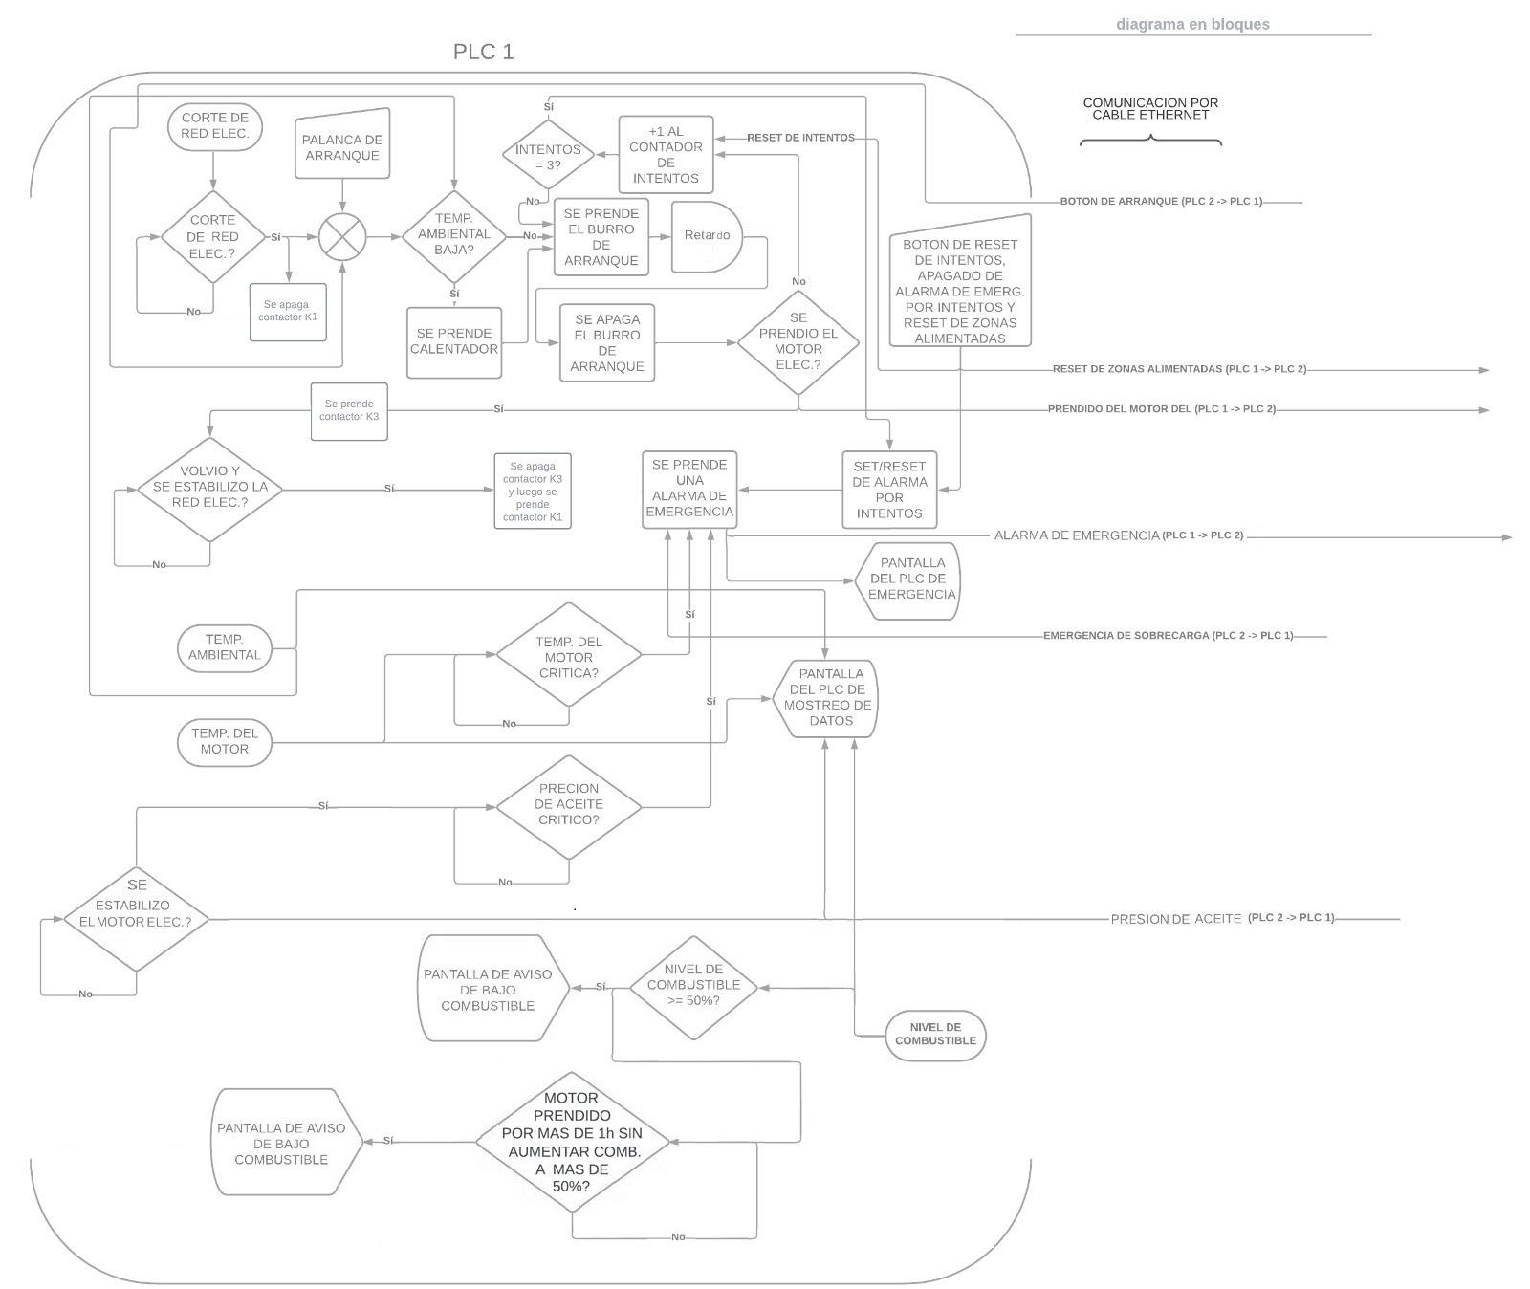

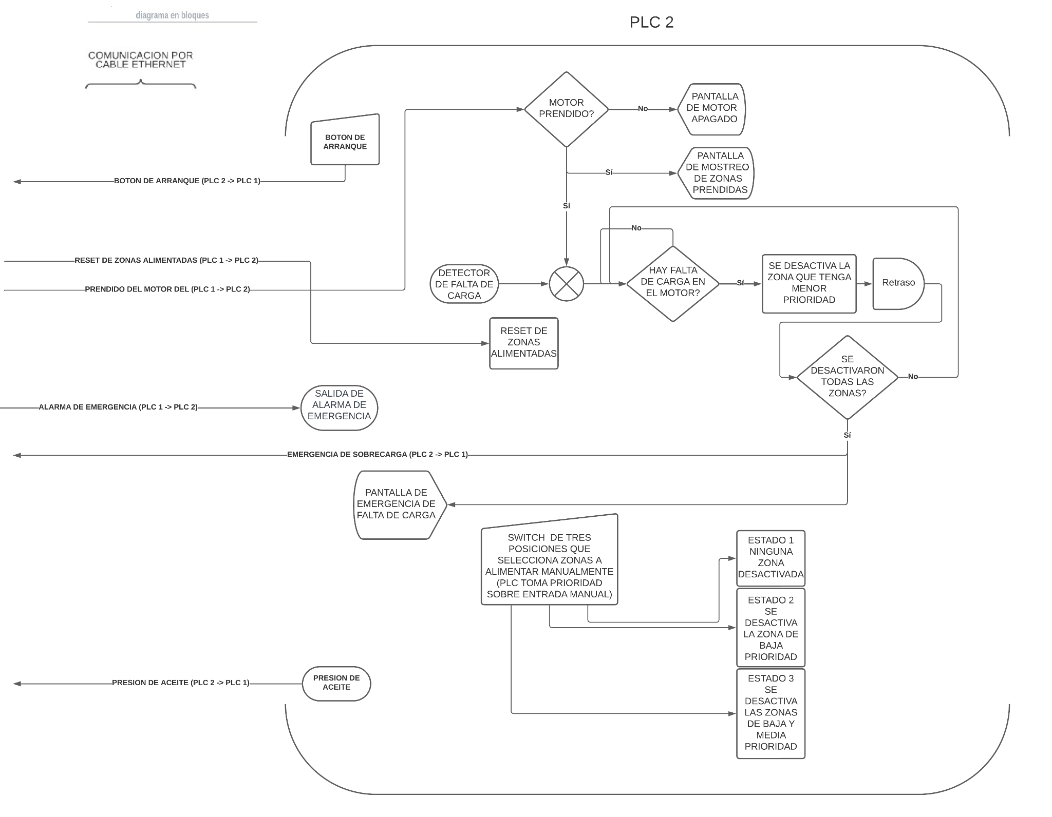

**Lenguaje de programación utilizados**

El lenguaje de programación utilizado en este caso fue:

* Programación en bloques de funciones: este tipo de programación consiste en usar compuertas lógicas (AND, OR, NAND, etc) conectando unas con otras y así darle forma al programa. Estos comandos o bloques representan distintas acciones individuales que pueden configurarse y/o combinarse con otros bloques para construir secuencias lógicas.
* Programación en C++: En este tipo de programación se utiliza para indicar el control o el valor (INT,FLOAT,VOID,etc), de ciertos objetos, como el sensor, la pantalla LCD. Gracias a estos, también nos puede decir el resultados de operaciones, comparar datos, etc. Esta tiene que especificar el tipo que será el objeto para que se realice la compilación del código sin problema

**Capturas de códigos significativos**

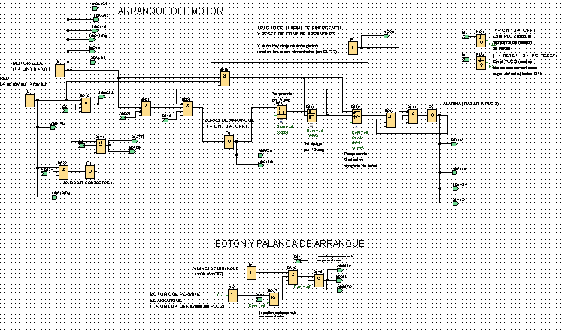

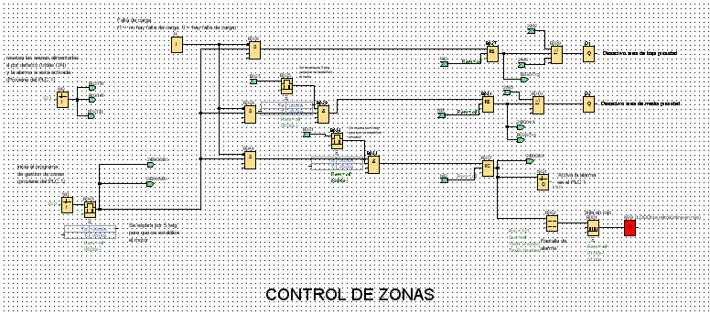

**Capturas de interfaces visuales**

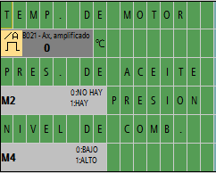

**Pantalla de muestreo de datos del PLC 1 número 1:** En esta pantalla se podrá observar los datos de temperatura del motor, presión de aceite del motor y nivel de combustible del motor. Esta pantalla vendrá acompañada de un fondo blanco. Esta pantalla se mostrará en el PLC cuando no haya ningún aviso ni emergencia. Además esta pantalla se intercala con la pantalla de muestreo de datos del PLC 1 número 2 cada 10 segundos.

**Pantalla de muestreo de datos del PLC 1 número 2:** En esta pantalla se podrá observar los datos de temperatura del motor, presión de aceite del motor y si la temperatura ambiental es baja o no. Esta pantalla vendrá acompañada de un fondo blanco.Esta pantalla se mostrará en el PLC cuando no haya ningún aviso ni emergencia. Además esta pantalla se intercala con la pantalla de muestreo de datos del PLC 1 número 1 cada 10 segundos.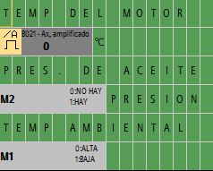

**Pantalla de aviso de bajo combustible del PLC 1:** En esta pantalla se podrá observar el nivel de combustible del motor. Esta pantalla vendrá acompañada de un fondo amarillo. Esta pantalla se mostrará por 5 segundos cada 5 segundos, interrumpiendo las pantallas de muestreo de datos, cuando el motor esté por debajo del 50% del combustible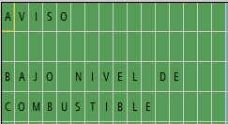

**Pantalla de advertencia de bajo combustible del PLC 1:** En esta pantalla se podrá observar el nivel de combustible del motor. Esta pantalla vendrá acompañada de un fondo que intercala entre rojo y blanco. Esta pantalla se mostrará todo el tiempo, siempre y cuando no haya una falla del motor (temperatura crítica, presión de aceite crítico, etc), interrumpiendo las pantallas de muestreo de datos, cuando el motor esté por debajo del 50% del combustible por más de 1 hora de operación del motor.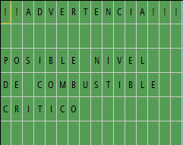

**Pantalla de emergencia del PLC 1:** En esta pantalla se podrá observar los datos de temperatura del motor, presión de aceite del motor y una advertencia visual acerca de una falla en el motor. Esta pantalla vendrá acompañada de un fondo que intercala entre rojo y blanco. Esta pantalla se mostrará todo el tiempo cuando se esté detectando una falla del motor, interrumpiendo las pantallas de muestreo de datos.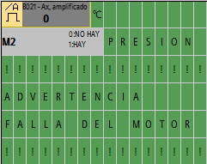

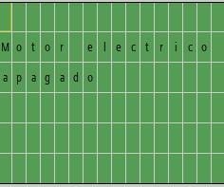

**Pantalla de motor apagado del PLC 2**: En esta pantalla se podrá observar un mensaje que indicará de que el motor se encuentra apagado. Esta pantalla vendrá acompañada de un fondo blanco. Se mostrará cuando el motor eléctrico está apagado, y se dejará de mostrar cuando esté prendido.

**Pantalla de zonas prendidas del PLC 2**: En esta pantalla se podrá observar cuales zonas, según su prioridad, están prendidas y cuales están apagadas. Esta pantalla vendrá acompañada de un fondo blanco. Se mostrará cuando el motor eléctrico esté prendido. Se puede observar que la zona de alta prioridad está siempre prendida, debido a que si el motor no puede alimentar a ninguna de las tres zonas, este mostrará la pantalla de emergencia.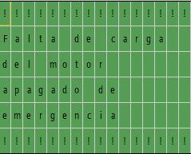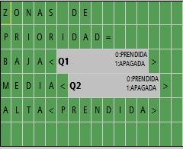

**Pantalla de emergencia de falta de carga del PLC 2**: En esta pantalla se podrá obserAvar un mensaje que indica que hay una falta de carga del motor que no permite alimentar ninguna zona. Esta pantalla venía acompañada de un fondo que intercalaba entre blanco y rojo.

# **Sistemas embebidos**

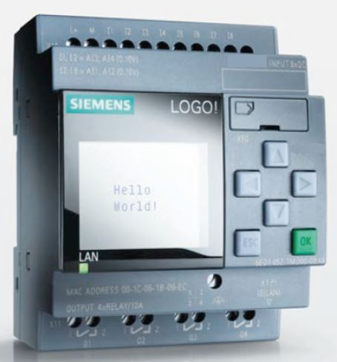

ElPLC LOGO! 8, como su nombre lo indica es un controlador lógico programable, con módulos lógicos inteligentes para proyectos de automatización a pequeña escala. La decisión de su implementación es debido a su robustez, confiabilidad y su fácil programación, Este modelo en concreto consta de 8 entradas digitales en total cuatro de las cuales pueden ser configuradas como analogicas, cuatro salidas con relés, un módulo externo para una tarjeta micro sd, se puede programar a través de un cable con conexión ethernet, cuenta con una pantalla display y la capacidad de programarlo sin conectarlo a la computadora con el uso de la pantalla y los botones de configuración que tiene.

## **Placas de desarrollo**

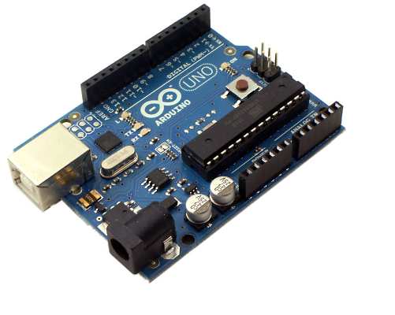

Arduino uno, lo elegimos por que las cosas para la que lo usamos no requieren de una complejidad o un procesado muy alto, así que nos declinamos por este. Este modelo es un es una placa de microcontrolador de código abierto basado en el microchip ATmega328P. ​​ La placa está equipada con conjuntos de pines de E/S digitales y analógicas que pueden conectarse a varias placas de expansión y otros circuitos.

## **Software utilizados para el desarrollo**

* Uno de los software utilizados para el desarrollo es LOGO!Soft Comfort que es una plataforma desarrollada por la compañía Siemens, creadora de la familia de PLC LOGO!, permite programar los PLC de la misma familia a través de diagramas en bloques de funciones lógicas o ladder. Su uso es bastante sencillo e intuitivo, permite programar mediante el arrastre de bloques que se pueden interconectar entre sí para ir dándole forma al programa, permite la colocación de comentarios que pueden llegar a ser vitales para entender el funcionamiento de un programa, una vez que este se hace más complejo, además cuenta con una función de simulación que permite probar los programas antes de cargarlos en el PLC, agilizando en gran manera la resolución de problemas, ya que no hay que estar montando una y otra vez todo el circuito para ver cual es el error.
* Otro de los software utilizados para el desarrollo es Arduino IDE (Integrated Development Environment), una aplicación de programación para las placas arduinos, esta subirá el código en el microcontrolador de la placa para poder interactuar con los sensores, luces led, pantallas LCD, etc.

Este nos permite realizar códigos para la placa de manera sencilla, además de acceso a una librería muy extensa que nos podrá ayudar, siendo estos programas hechos por otras personas para facilitar la realización de nuestros proyectos independientes.

## **Código**

Este es el código para mostrar el valor de temperatura del LM35 a través de una pantalla LCD.

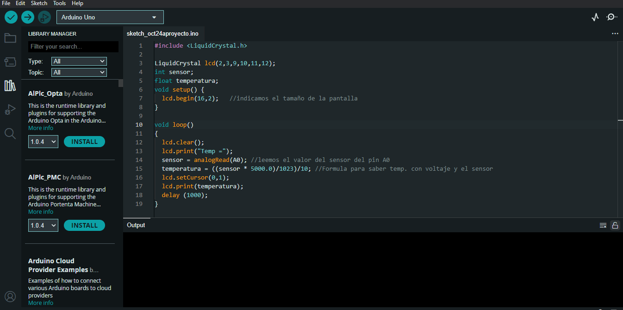

## **Periféricos utilizados**

**Lm317t** es un regulador de voltaje, con un encapsulado tipo mosfet. Este nos permite regular la tensión de salida con tan solo dos resistencias y permite una corriente de salida de hasta 1.5 amperes.

**Lm324** este dispositivo es un amplificador operacional, con un encapsulado DIP de 14 pines, la amplificación se puede regular con dos resistencias dependiendo si se quiere utilizar como un inversor o no inversor.

**Lm35** es un sensor de temperatura con un encapsulado tipo transistor, con tres patas, tiene una variación o salto de 10 mv por cada grado centígrado

**Relés** es un dispositivo electromagnético, que funciona como interruptor controlado por un circuito eléctrico, esto mediante un electroimán que al energizarse conmuta uno o más contactos y así funciona como un interruptor.

# **Electrónica**

## 

## 

## **Software usado para el desarrollo de esquemáticos y PCB**

El software usado para el desarrollo de las placas PCB fue proteus 8, es un sistema completo de diseño para circuitos electrónicos, el cual tiene un sistema de simulación mixto (analogico digital), ademas de un sistema que nos permite el diseño de una placa pcb de forma sencilla y la vista en 3D de la placa completa.

## **Diagrama**

## pag 14

## 

## **PCB**

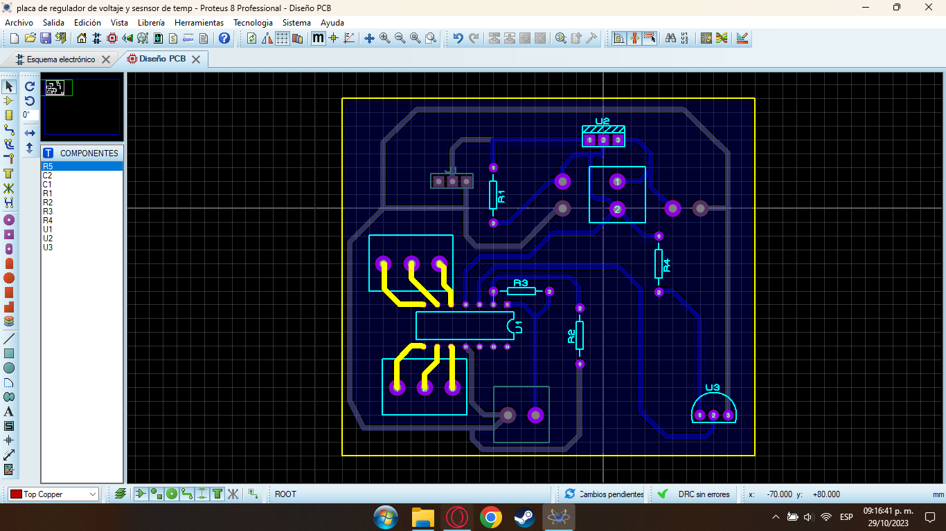

## **Modelo 3D de placa PCB**

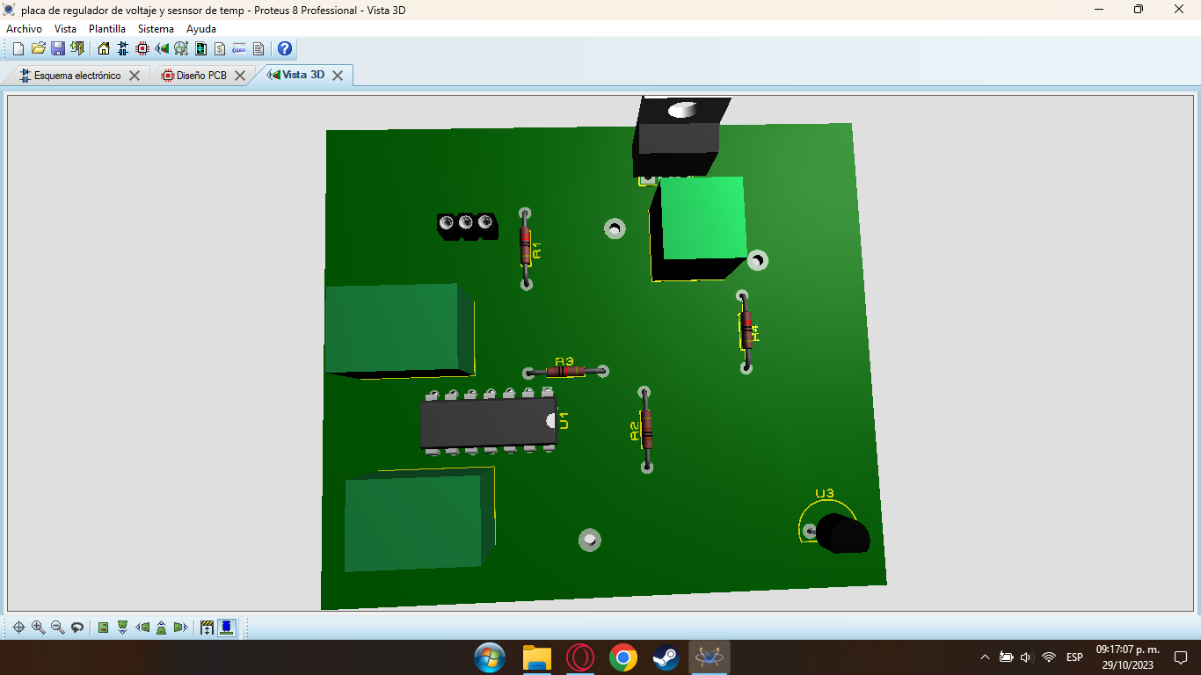

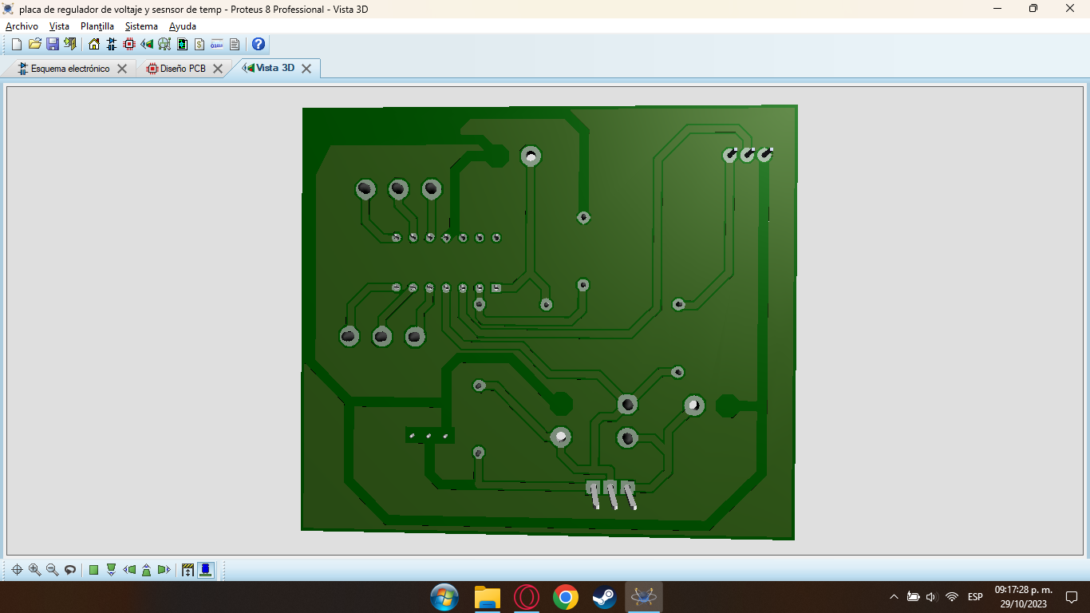

## **Fuente de alimentación**

La fuente de alimentación es la batería que se usara para el burro de arranque, la batería para el tablero eléctrico y los dos transformadores, uno para la tension de linea y el otro para el motor

## **Especificación técnica de cada componente importante**

* **Lm317t:**
* Corriente de salida superior a los 1,5 A.
* Salida ajustable de 12 V - 37 V.
* Limitación de corriente de cortocircuito.
* **Lm324:**
* Número de canales: 4.
* Rango de Temperatura: 0 - 70°.
* capacidad de 3 V - 32 V.
* Arquitectura Bipolar.
* **Lm35**
* Rango de temperatura: -55° - 150°
* Tensión de alimentación: 4 V - 30 V.-
* Tipo de interfaz: Salida Análogica.
* **Relés**
* Resistencia de contacto: 100 mOhm.
* Temperaturaambiente: -55° - 70°.
* Tiempo de operación y salida: 20 ms.

# **Estructura**

## **Diagrama general de la estructura.**

aca rellena bordon

## **Software de diseño utilizado.**

AutoCad es un software de diseño pensado para el diseño tanto en 3D como en 2D de diferentes estructuras, en nuestro caso es una plataforma que facilita el diseño de la estructura del tablero eléctrico que

## **Descripción de cada parte de la estructura.**

## **Imágenes exportadas de los diseños con cada parte de la estructura.**

## 

# 